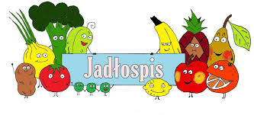
Poniedziałek – 03.11.2025

Zupa ogórkowa, bułka wodna
Wtorek – 04.11.2025
Filet z kurczaka w sosie szpinakowym, napój
Środa – 05.11.2025
Udko gotowane w białym sosie, ziemniaki, marchewka z groszkiem, napój
Czwartek - 06.11.2025
Kotlet mielony, ziemniaki, surówka z marchewki i jabłka, napój
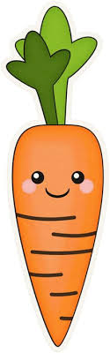
Piątek – 07.11.2025
Ryba smażona, ziemniaki, surówka z kiszonej kapusty, napój

